Кам’яногребельський НВК

Дитинство Тараса

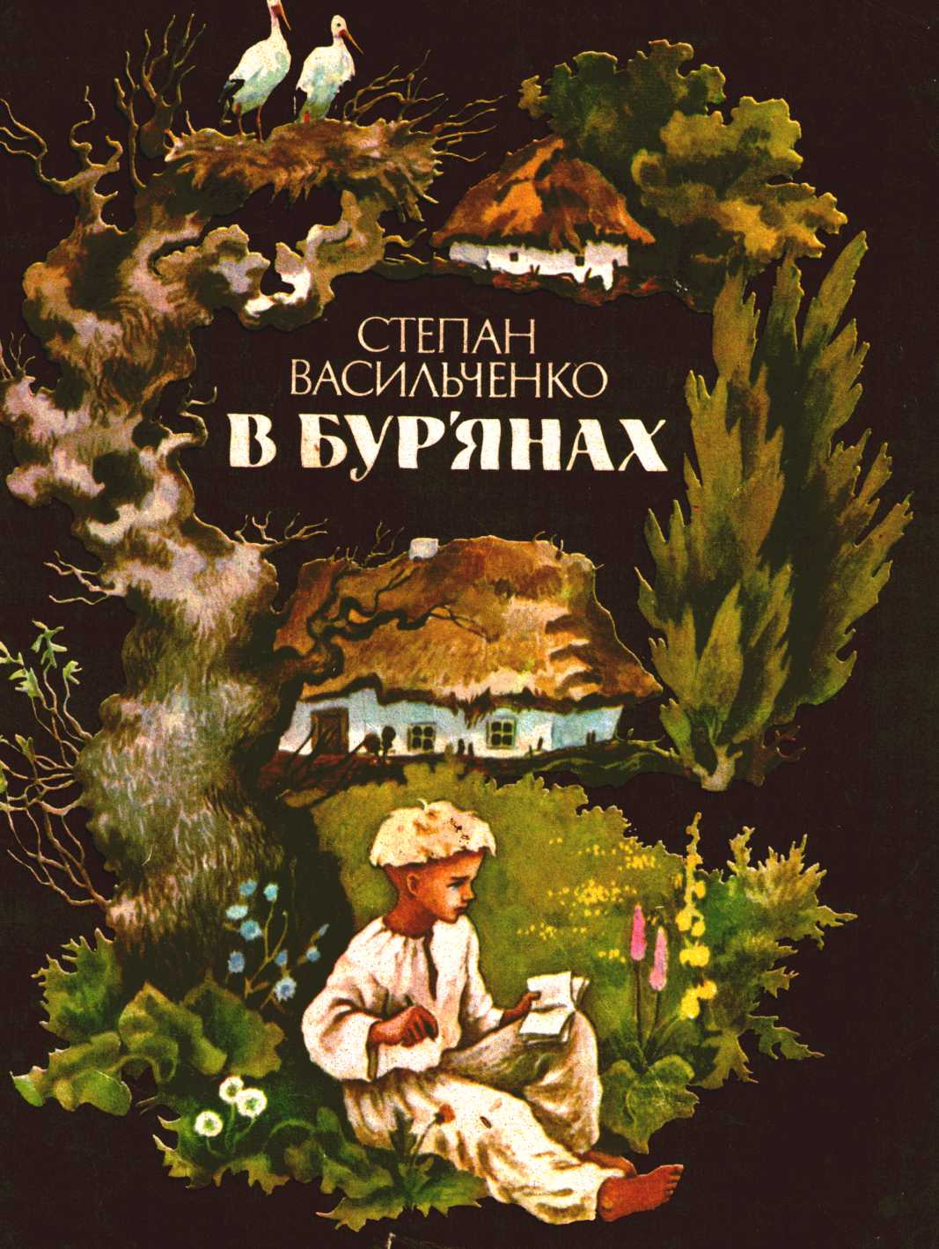

Сценарій свята до 200-річчя

з Дня народження

Тараса Григоровича Шевченка

для учнів 5-9 класів

Підготувала і провела

вчитель української мови та літератури

Гавронська Галина Вікторівна

2014

Звучить пісня «Реве та стогне Дніпр широкий»

Ведучий (на фоні музики капели бандуристів)

Року 1814, з 26 на 27 лютого старого стилю, темної ночі, перед світом в селі Моринцях на Звенигородщині, в хаті Григорія Шевченка, кріпака пана Енгельгардта, блиснув у вікні єдиний на все село вогник: народилась нова панові кріпацька душа, а Україні - її великий співець Тарас Шевченко.
Про ці родини сестра поетова Катерина розповідала, кажуть, так. Прокинулась вона серед ночі на полу і побачила в хаті таємничу картину. Над піччю, на комині горів каганець. На печі стогнала мати. Щось квилило сердито і нетерпляче. Якась стара жінка стояла коло припічку.

Баба -У нас, у бабів, є така приміта, що коли перше ніж зайти до породильниці в хату та заглянеш знадвору у вікно, то в хаті побачиш долю народженого. Коли я заглянула у ваше вікно, то аж обімліла. Скільки я бабую - не доводилось бачити такого. Не знаю, чи й казати
Мати-І що ж ви, бабусю, побачили?

Баба - А побачила я - сидить за столом повно всякого панства, а поміж панством - мужик, стоїть, вичитує щось із паперів. А вони на нього кулаками махають, а підійти бояться. Коли це, де не візьмись, щось таке, як цар у короні, та як не схопляться з тим мужиком за барки: той за груди, а той за шию... Я, кажу, так і обімліла і дивитись далі побоялась... Так бач, що виходить, виросте твій син неабияка людина - буде змагатись з панами та з царями... А за що - сама догадайся. Кажуть же, що народиться такий, що волю в панів одніме... Хто знає - може, це й він.
Мати- Волю? Мій синочку! Рости ж та набирайся сили.

Баба - Оце я тобі кажу, а ти щоб про це нікому ні слова, бо довідаються, борони боже, пани - і вирости не дадуть – із світу зживуть.

Ведучий Минає рік, і два, і п'ять років... Росте Тарас Шевченко. Тільки зіп'явся на ноги, почалося те дитяче бурлакування. Батьки – на панщині, брат десь пастушить, сестра на городі, а ти, Тарасе, куди хочеш – скрізь тобі шляхи одкриті

Звучить пісня на слова Т.Г.Шевченка «Тече вода із-за гаю»

Мати - Де це ти був?
Батько - Де тебе носило і досі?
Мати - Де ти волочився?
Батько - Де ж ти був оце - питаю? Чому не кажеш?

Тарас: Був у полі та заблудив.
Мати - Бачили таке?
Батько - Хто ж тебе привів додому?
Тарас - Чумаки!
Мати - Хто? -
Тарас: Стрінувся з чумаками, питають: "Куди ідеш? Мандруєш?" А я кажу - в Керелівку! А вони й кажуть: "Це ти ідеш у Моринці, а в Керелівку треба назад. Сідай, каже, з нами, ми довеземо". Та й посадив мене на віз. І дав мені батіг волів поганяти..."
Батько - Бачили такого! Чумакувати надумав уже!
Мати - І як воно згадало, що з Керелівки?

Звучить пісня «Садок вишневий коло хати»

Ведучий А святами - до діда. У старого Івана Шевченка, Тарасового діда, святами завжди повно людей у хаті: дід Іван грамотний.

Діти - Діду Іване, а розкажіть про Коліївщину!
Батько - Еге, про Залізняка та Гонту!
Діти - Про гайдамаків, ви ж, кажуть, теж були в гайдамаках.
Дід замріяно:- Еге ж! Гайдамаки! То були люди!

Хвалилися гайдамаки,

На Умань ідучи, -

Будем драти, пани-брати,

З китайки онучі...

Дід - Тарасику, і ти тута? Іди, сину, надвір гуляти, чого ти між старих затесався? Тобі ще рано таке слухати.
Тарас крутить головою: "Не хочу!"
Дід - Хай слухає, виросте – своїм розкаже дітям та онукам.

Учень читає уривок із поеми Т.Г.Шевченка «Гайдамаки»

Гомоніла Україна,
Довго гомоніла,
Довго, довго кров степами
Текла-червоніла.
Текла, текла та й висохла.
Степи зеленіють;
Діди лежать, а над ними
Могили синіють.
Та що з того, що високі?
Ніхто їх не знає,
Ніхто щиро не заплаче,
Ніхто не згадає.
Тілько вітер тихесенько
Повіє над ними,
Тілько роси ранесенько
Сльозами дрібними
Їх умиють. Зійде сонце,
Осушить, пригріє;
А унуки? їм байдуже,
Жито собі сіють.
Багато їх, а хто скаже,
Де Гонти могила,
Мученика праведного
Де похоронили?
Де Залізняк, душа щира,
Де одпочиває?
Тяжко! важко! Кат панує,
А їх не згадають.
Гомоніла Україна,
Довго гомоніла,
Довго, довго кров степами
Текла- червоніла.

Ведучий Рипнули в школі двері, і на поріг ізнову вийшов хлопець. Озирнувшись навкруги, він швиденько шуснув протоптаною стежкою в бур'яни. Хлопець підмостив трави, сів на колодці і почав розгортати свій зшиточок. У зшитку, розмережані й розфарбовані візерунками, були списані пісні, щедрівки, псалми, що їх бачив він у синьому зшиткові у свого учителя й хазяїна - дяка.
Нова пісня, що почув він у яру од дівчини, незабаром була вже написана і обмальована. Тепер непереможно хотілось йому співати цієї пісні. Тут, наодинці, щоб ніхто не бачив його і не чув. (звучить пісня «Зацвіла в долині»)

Молодиця1 - І що це воно співає так гарно та жалісно

Молодиця 2 – Це покійного Григора Шевченка хлопець,
Чоловік Которий? Отой головатий Тарас?
-Молодиця1- А ви ж думали хто? Отож забереться в бур'яни та й виспівує. А вже й не маленький.
Молодиця 2 - Це той, що в школі живе в дяка? Що так ото читає псалтиря, як щебече пташка?
Чоловік - Він же, він. Хлопець, може, й не дурний, та з дяком злигався. Чого там навчиться? Навчиться горілку пити.
Молодиця1- Та людям очі драти.

Звучить пісня «Якби мені черевики»

Тарас - Оксано, це ти?
Оксана - А то ж хто.
Тарас – Проти череди?
Оксана - А то ж куди.
Тарас - Ось іди сюди, щось скажу.
Оксана - Ну, що?
Тарас - Та йди ближче.
Оксана - І звідціль почую.
Тарас - Знаєш, я кидаю вже дяка, піду в Лисянку.
Оксана - А чого?
Тарас - Ні, не те: буду там учитися на маляра.
Оксана - О? Так уже годі на кобзаря - підеш на маляра?

Тарас з гордощами:
- Років за два буду маляр!
- А я що? Що схотів, те й намалював: схотів - дерево, схотів - хату, а схотів - козака. Зароблю грошей - поставлю хату з віконницями. Віконниці розмалюю лілеями або барвінком, а на дверях... козака змалюю на стіні. - Тебе змалюю та й приб'ю в хаті. Хочеш?

Звучить пісня «Така її доля»

Ведучий Не так воно було, як думав Тарас. Замість того, щоб привчати учня до малярства, дяк зразу повернув хлопця на наймита: велів йому дрова рубати, носити воду, дітей глядіти. Тарас побачив, що з такої науки добра йому не буде. Покинув цього маляра - пішов до другого в село Тарасівку. Побув Тарас на спробі у маляра і в Хлипнівці два тижні.

Маляр ІІ:
- Як казав раніш, так і тепер скажу: будеш пильнувати, будеш учитись, буде діло - маляр з тебе родимий буде. За учня я тебе обіщав прийняти і прийму, тільки спершу зробити от що: сам ти кріпацький син, хлопець уже чималий. Щоб не було часом од панів нарікання, що я, не спитавши, беру в науку до себе їхніх кріпаків, сходи ти спершу про всякий случай у Вільшану до управителя, хай дасть записку на дозвіл.

Ведучий Не чув на себе лиха Тарас, - біг до Вільшани, землі не чуючи під собою. Радий, щасливий. Слухає, а воно: "Маляр і маляр". Ох, палати, палати ... Бодай ви уже й терном були позаростали!
Панська контора. Управитель пана, бита собака, послухав хлопцевої мови, подивився на нього та й промовив на Шевченкове прохання:

Пан - Не оддамо ми тебе маляру, бо нам самим таких треба.
Тарас - Нащо ж я вам?
Пан - Оддамо тебе в кухню до кухаря.
Тарас - А як я хочу в маляри?
Пан - Забув, що кріпак. Ось як нагодуємо ми тебе кашею, то будеш дякувати й за кухаря.

Ведучий Раптом відчув Тарас, що він - зв'язаний, і не зараз, а давно вже. Спробував борсатись - аж на ньому залізні ланцюги. Пригадались йому батько, мати, сумні розмови про панщину

Раб... невільник, довічний попихач.

Звучить пісня «Думи мої»

